TRƯỜNG ĐẠI HỌC TRÀ VINH
TRƯỜNG KỸ THUẬT VÀ CÔNG NGHỆ



ISO 9001:2015

TẢI TRỌNG NGHĨA

XÂY DỰNG WEBSITE QUẢN LÝ BÁN HÀNG CỦA CÔNG TY ABC

KHÓA LUẬN TỐT NGHIỆP
NGÀNH CÔNG NGHỆ THÔNG TIN

VĨNH LONG, NĂM 2025
TRƯỜNG ĐẠI HỌC TRÀ VINH
TRƯỜNG KỸ THUẬT VÀ CÔNG NGHỆ

ISO 9001:2015

XÂY DỰNG WEBSITE QUẢN LÝ BÁN HÀNG CỦA CÔNG TY ABC

KHÓA LUẬN TỐT NGHIỆP
NGÀNH CÔNG NGHỆ THÔNG TIN

Sinh viên thực hiện: TẢI TRỌNG NGHĨA
Lớp: DA21TTC
Mã số sinh viên: 110121264
Giảng viên hướng dẫn : ThS.TRẦN VĂN NAM

VĨNH LONG, NĂM 2025
TRƯỜNG ĐẠI HỌC TRÀ VINH  TRƯỜNG KHOA HỌC & CÔNG NGHỆ | CỘNG HOÀ XÃ HỘI CHỦ NGHĨA VIỆT NAM  Độc lập – Tự do – Hạnh Phúc
BẢN NHẬN XÉT KHÓA LUẬN TỐT NGHIỆP
(Dành cho người hướng dẫn)
Ngành: Công nghệ thông tin
Họ và tên Giảng viên hướng dẫn: Trần Văn Nam
Đơn vị công tác: Khoa Công nghệ Thông tin
Họ và tên sinh viên: Tải Trọng Nghĩa MSSV: 110121264
Tên đề tài: Xây dựng Website quản lý bán hàng của công ty ABC.
I. NHẬN XÉT
- Tinh thần, thái độ học tập, nghiên cứu của sinh viên:

- Khả năng nghiên cứu khoa học:

- Hình thức và nội dung của đồ án:

- Kết luận:

Vĩnh Long, ngày tháng năm 2025
Giảng viên hướng dẫn
(Ký & ghi rõ họ tên)

LỜI MỞ ĐẦU
Hiện nay, sự phát triển mạnh mẽ của công nghệ thông tin và thương mại điện tử đã mang lại những thay đổi căn bản trong hoạt động kinh doanh, quản lý và kết nối giữa doanh nghiệp với khách hàng. Các doanh nghiệp ngày càng cần những giải pháp quản lý hiện đại, tối ưu hóa quy trình bán hàng, theo dõi tồn kho, quản lý đơn hàng và chăm sóc khách hàng một cách hiệu quả.
Một số công ty đang quản lý bán hàng bằng phương pháp truyền thống đang gặp phải nhiều khó khăn như mất nhiều thời gian ghi chép, khó kiểm soát tồn kho, thiếu minh bạch trong quy trình bán hàng và khó khăn trong việc phân tích dữ liệu để đưa ra quyết định kinh doanh. Những hạn chế này ảnh hưởng trực tiếp đến hiệu quả hoạt động, năng lực cạnh tranh và trải nghiệm của khách hàng.
Xuất phát từ thực trạng đó, đề tài “Xây dựng website quản lý bán hàng của công ty ABC” được thực hiện nhằm phát triển một nền tảng trực tuyến thân thiện, dễ sử dụng giúp công ty quản lý toàn bộ quy trình bán hàng từ đặt hàng, theo dõi tồn kho, quản lý khách hàng đến báo cáo doanh thu một cách nhanh chóng và chính xác. Website không chỉ hỗ trợ nâng cao hiệu quả kinh doanh mà còn giúp công ty ABC cải thiện trải nghiệm khách hàng, tiết kiệm thời gian, chi phí và đồng thời tạo nền tảng vững chắc để phát triển trong thời đại số.

LỜI CẢM ƠN
Trong suốt quá trình học tập, nghiên cứu và thực hiện khóa luận, em đã nhận được sự quan tâm, hướng dẫn và hỗ trợ quý báu từ các thầy cô của Khoa Công nghệ thông tin, Trường Kỹ thuật và Công nghệ, Đại học Trà Vinh. Sự động viên và tạo điều kiện từ quý thầy cô đã góp phần giúp em hoàn thành đề tài này.
Em xin gửi lời cảm ơn sâu sắc đến thầy Trần Văn Nam, người đã tận tình hướng dẫn, định hướng và luôn sẵn sàng hỗ trợ em trong suốt quá trình thực hiện đồ án. Sự tận tâm và nhiệt huyết của thầy đã giúp em vượt qua những khó khăn, phát triển thêm kiến thức và kỹ năng để hoàn thành tốt nhất nhiệm vụ của mình.
Tuy nhiên, do trình độ của em còn hạn chế nên trong quá trình thực hiện khóa luận không thể tránh khỏi những thiếu sót. Em rất mong nhận được những ý kiến đóng góp quý báu từ thầy Trần Văn Nam và các thầy cô trong khoa để em có thể hoàn thiện hơn về đề tài này.
Em xin chân thành cảm ơn!

Vĩnh Long, ngày …… tháng năm 2025
Sinh viên thực hiện

Tải Trọng Nghĩa

MỤC LỤC
CHƯƠNG 1. TỔNG QUAN 1
1.1 Lý do chọn đề tài 1
1.2 Mục tiêu nghiên cứu 2
1.3 Công nghệ sử dụng 2
1.4 Đối tượng và phạm vi nghiên cứu 3
1.4.1 Đối tượng nghiên cứu 3
1.4.2 Phạm vi nghiên cứu 3
1.5 Phương pháp thực hiện 4
CHƯƠNG 2. CƠ SỞ LÝ THUYẾT 6
2.1. ASP.NET 6
2.1.1. Thành phần của ASP.NET 6
2.1.2. Các mô hình ứng dụng của ASP.NET 7
2.2. Ngôn ngữ HTML 7
2.2.1. Ưu điểm 8
2.2.2. Nhược điểm 9
2.3. CSS (Cascading Style Sheets) 9
2.3.1. Lịch sử phát triển 10
2.3.2. Ưu điểm 10
2.3.3. Nhược điểm 10
2.4. C# 11
2.4.1. Lịch sử phát triển 11
2.4.2. Ưu điểm 12
2.4.3. Nhược điểm 12
2.5. SQL (Structured Query Language) 12
2.5.1. Ưu điểm của SQL 13
2.5.2. Nhược điểm của SQL 13
2.5.3. JavaScript 13
CHƯƠNG 3. HIỆN THỰC HÓA NGHIÊN CỨU 15
3.1. Mô tả bài toán 15
3.2. Yêu cầu bài toàn 15
3.3. Phân tích người dùng 15
3.3.1. Nhu cầu từ phía người dùng 15
3.3.2. Nhu cầu từ người quản trị (người bán) 16
3.4. Yêu cầu hệ thống 16
3.4.1. Đối với khách hàng (người dùng cuối) 16
3.4.2. Đối với quản trị viên 17
3.4.3. Yêu cầu chức năng 17
3.5. Thiết kế dữ liệu 19
3.5.1. Mô hình dữ liệu mức quan niệm (ERD) 19
3.5.2. Mô hình dữ liệu mức logic 21
3.5.3. Mô hình phân cấp chức năng 22
3.5.4. Danh sách các thực thể 24
3.5.5. Chi tiết thực thể 26
CHƯƠNG 4. KẾT QUẢ NGHIÊN CỨU 31
4.1. Dữ liệu thực nghiệm 31
4.2. Kết quả đạt được 34
4.2.1. Giao diện người dùng 34
4.2.2. Giao diện người quản trị 39
CHƯƠNG 5. KẾT LUẬN VÀ HƯỚNG PHÁT TRIỂN 43
5.1. Kết quả đạt được 43
5.2. Hạn chế và hướng phát triển 44
5.2.1. Hạn chế 44
5.2.2. Hướng phát triển 44
DANH MỤC TÀI LIỆU THAM KHẢO 46

DANH MỤC BẢNG BIỂU
Bảng 3.1 Danh sách các thực thể 24
Bảng 3.2 Chi tiết thực thể TAIKHOAN 26
Bảng 3.3 Chi tiết thực thể CHUCVU 26
Bảng 3.4 Chi tiết thực thể QUYEN 27
Bảng 3.5 Chi tiết thực thể CCV_Q_A 27
Bảng 3.6 Chi tiết thực thể SANPHAM 27
Bảng 3.7 Chi tiết thực thể DANHGIASANPHAM 28
Bảng 3.8 Chi tiết thực thể DANHMUCSANPHAM 28
Bảng 3.9 Chi tiết thực thể DONHANG 28
Bảng 3.10 Chi tiết thực thể VANCHUYEN 29
Bảng 3.11 Chi tiết thực thể CHITIETDONHANG 29
Bảng 3.12 Chi tiết thực thể GIOHANG 30
Bảng 3.13 Chi tiết thực thể HANGSANXUAT 30
Bảng 4.1 Bảng dữ liệu thực nghiệm SANPHAM556 31
Bảng 4.2 Bảng dữ liệu thực nghiệm TAIKHOAN 32
Bảng 4.3 Bảng dữ liệu thực nghiệm HANGSANXUAT 33
Bảng 4.4 Bảng dữ liệu thực nghiệm CHUCVU 33
Bảng 4.5 Bảng dữ liệu thực nghiệm DANHMUCSANPHAM 33

DANH MỤC HÌNH ẢNH
Hình 2.1 Thành phần của ASP.NET 6
Hình 3.1 Mô hình dữ liệu mức quan niệm 21
Hình 3.2 Mô hình dữ liệu mức logic 22
Hình 3.3 Mô hình phân cấp chức năng 24
Hình 4.1 GIao diện trang chủ 35
Hình 4.2 Giao diện đăng nhập – đăng ký 36
Hình 4.3 Giao diện sản phẩm 37
Hình 4.4 Giao diện lọc sản phẩm 37
Hình 4.5 Giao diện giỏ hàng 38
Hình 4.6 Giao diện thông tin cá nhân 38
Hình 4.7 Giao diện thống kê doanh thu 39
Hình 4.8 Giao diện quản lý sản phẩm 40
Hình 4.9 Giao diện quản lý khách hàng 41
Hình 4.10 Giao diện quản lý đơn hàng 42

TỔNG QUAN

Lý do chọn đề tài
Ngày nay, công nghệ thông tin phát triển rất nhanh và ảnh hưởng mạnh mẽ đến hầu hết mọi lĩnh vực trong cuộc sống và một trong những thay đổi dễ thấy nhất là cách con người mua sắm và tiêu dùng. Nếu như trước đây việc mua đồ gia dụng thường phải ra cửa hàng trực tiếp để lựa chọn thì hiện nay người dùng có thể ngồi ở nhà, chỉ cần vài thao tác trên điện thoại hoặc máy tính là đã có thể tìm được sản phẩm mình cần. Điều này cho thấy thương mại điện tử đang trở thành xu hướng tất yếu và ngày càng chiếm vị trí quan trọng trong đời sống hiện đại.
Đồ gia dụng là nhóm sản phẩm thiết yếu, gắn liền với sinh hoạt hằng ngày của mọi gia đình. Từ những vật dụng nhỏ như nồi, chảo, dao kéo cho đến các thiết bị điện tử như máy xay sinh tố, nồi cơm điện, quạt máy... tất cả đều đóng vai trò hỗ trợ và nâng cao chất lượng cuộc sống. Chính vì vậy, nhu cầu tìm kiếm, so sánh và mua sắm đồ gia dụng trực tuyến là vô cùng lớn. Tuy nhiên, thực tế cho thấy nhiều người tiêu dùng vẫn gặp khó khăn khi mua hàng online như: khó tìm sản phẩm phù hợp, giao diện website chưa thân thiện, thiếu thông tin chi tiết hoặc quản lý đơn hàng còn rườm rà.
Mặt khác, nhiều cửa hàng nhỏ và hộ kinh doanh cá thể muốn bán hàng online nhưng lại chưa có điều kiện tiếp cận các nền tảng thương mại điện tử lớn. Họ cần một giải pháp đơn giản, dễ sử dụng, vừa tiết kiệm chi phí vừa có thể quảng bá sản phẩm và tiếp cận khách hàng hiệu quả hơn. Đây cũng chính là cơ hội để xây dựng một website thương mại điện tử chuyên về đồ gia dụng, vừa phục vụ nhu cầu của người tiêu dùng, vừa hỗ trợ người bán quản lý và phát triển hoạt động kinh doanh.
Với mong muốn vận dụng những kiến thức đã học về lập trình web, cơ sở dữ liệu và thiết kế phần mềm, đồng thời giải quyết một bài toán thực tiễn trong đời sống, em đã chọn đề tài “Xây dựng website quản lý bán hàng của công ty ABC” để làm khóa luận tốt nghiệp. Đề tài này không chỉ giúp em củng cố kiến thức chuyên môn, rèn luyện kỹ năng phân tích và xây dựng hệ thống mà còn mang ý nghĩa ứng dụng cao. Nếu được hoàn thiện và triển khai thực tế, website có thể hỗ trợ cả người dùng và nhà bán hàng, góp phần thúc đẩy thói quen mua sắm trực tuyến và nâng cao hiệu quả kinh doanh.

Mục tiêu nghiên cứu
Đề tài “Xây dựng website quản lý bán hàng của công ty ABC” được thực hiện dựa trên nền tảng ASP.NET Core MVC kết hợp với Entity Framework Core và SQL Server. Hệ thống tập trung phát triển các chức năng cơ bản và thiết yếu của một website thương mại điện tử chuyên bán đồ gia dụng. Website quản lý bán hàng bao gồm các chức năng:
Đối với người dùng (Khách hàng):
- Xem danh sách sản phẩm theo danh mục và hãng sản xuất.
- Tìm kiếm và lọc sản phẩm.
- Xem chi tiết sản phẩm (hình ảnh, mô tả, thông số kỹ thuật).
- Thêm sản phẩm vào giỏ hàng, chỉnh sửa số lượng, xóa khỏi giỏ hàng.
- Đặt hàng trực tuyến: điền thông tin giao hàng, xác nhận đơn hàng.
- Xem và đánh giá sản phẩm sau khi mua.
Đối với quản trị viên (Admin):
- Quản lý sản phẩm: thêm, sửa, xóa, phân loại sản phẩm theo danh mục và hãng sản xuất.
- Quản lý đơn hàng: theo dõi chi tiết đơn hàng, cập nhật trạng thái.
- Quản lý tài khoản: thêm, phân quyền tài khoản, giới hạn chức năng theo vai trò.
- Quản lý danh mục, hãng sản xuất.
- Xem báo cáo, thống kê doanh thu cơ bản.

Công nghệ sử dụng
Ngôn ngữ & Framework: C#, ASP.NET Core MVC.
Cơ sở dữ liệu: SQL Server.
Frontend: HTML, CSS, Bootstrap, jQuery.

Những giới hạn của đề tài:
Hệ thống mới chỉ dừng lại ở mức cơ bản, chưa tích hợp thanh toán trực tuyến (ví dụ: PayPal, VNPay).
Chưa triển khai chức năng vận chuyển thực tế, chỉ lưu thông tin giao hàng của khách.
Chưa có tính năng chăm sóc khách hàng tự động (chatbot, email marketing).
Thống kê và báo cáo mới ở mức đơn giản, chưa có biểu đồ trực quan nâng cao.
Bảo mật dừng ở mức xác thực đăng nhập bằng cookie/session, chưa có xác thực 2 lớp (OTP).

Đối tượng và phạm vi nghiên cứu

Đối tượng nghiên cứu
Nghiên cứu, tìm hiểu về các công nghệ sử dụng để xây dựng trang web.
Đối tượng nghiên cứu của đề tài là hệ thống website bán hàng trực tuyến, cụ thể tập trung vào lĩnh vực đồ gia dụng. Đây là nhóm sản phẩm thiết yếu, gắn liền với nhu cầu sinh hoạt hằng ngày của mỗi gia đình, do đó có tính thực tế và khả năng ứng dụng cao. Đối tượng nghiên cứu bao gồm:
Khách hàng: những người có nhu cầu tìm hiểu, lựa chọn và mua sắm các sản phẩm gia dụng trực tuyến.
Quản trị viên: người quản lý toàn bộ hoạt động của website, chịu trách nhiệm thêm, chỉnh sửa, xóa sản phẩm, theo dõi đơn hàng và quản lý thông tin người dùng.
Các chức năng chính của website: giới thiệu sản phẩm, tìm kiếm, giỏ hàng, đặt hàng, quản lý đơn hàng và quản lý người dùng.

Phạm vi nghiên cứu
Phạm vi nghiên cứu của đề tài tập trung vào việc xây dựng một website bán hàng trực tuyến cơ bản với các chức năng cốt lõi, đảm bảo người dùng có thể thao tác các bước mua hàng từ lúc xem sản phẩm cho đến khi hoàn tất đơn hàng. Đề tài không đi sâu vào các yếu tố thương mại điện tử phức tạp như thanh toán trực tuyến qua thẻ ngân hàng, hệ thống giao vận tự động hay tích hợp với bên thứ ba.
Phạm vi được xác định như sau:
Về phía khách hàng: có thể đăng ký tài khoản, đăng nhập, xem sản phẩm theo danh mục, tìm kiếm sản phẩm, thêm sản phẩm vào giỏ hàng, đặt mua và theo dõi tình trạng đơn hàng.
Về phía quản trị viên: có thể quản lý sản phẩm (thêm mới, chỉnh sửa, xóa), quản lý danh mục, quản lý đơn hàng và quản lý tài khoản khách hàng.

Phương pháp thực hiện
- Khảo sát và tìm hiểu thực tế
Tìm hiểu về nhu cầu mua sắm trực tuyến trong lĩnh vực đồ gia dụng. Tham khảo một số website thương mại điện tử hiện có để quan sát các chức năng thường gặp, đồng thời ghi nhận những hạn chế còn tồn tại để từ đó đưa ra ý tưởng phù hợp cho hệ thống của mình.
- Phân tích yêu cầu: Sau khi khảo sát, tổng hợp các yêu cầu cơ bản đối với một website bán hàng, bao gồm:
Về phía khách hàng: có thể xem sản phẩm, tìm kiếm, thêm vào giỏ hàng và đặt mua.
Về phía quản trị viên: có thể quản lý sản phẩm, danh mục, đơn hàng và người dùng.
Việc phân tích này giúp xác định phạm vi và mục tiêu cụ thể của hệ thống.
- Thiết kế hệ thống
Tiến hành thiết kế cấu trúc hệ thống, xây dựng sơ đồ cơ sở dữ liệu (ERD), xác định các bảng và mối quan hệ, đồng thời phác thảo bố cục giao diện chính của website như trang chủ, trang sản phẩm, giỏ hàng và trang quản trị.
- Triển khai xây dựng
Xây dựng các chức năng của hệ thống, ưu tiên phát triển những phần quan trọng như hiển thị sản phẩm, giỏ hàng và đặt hàng, sau đó mới đến các phần quản trị và quản lý dữ liệu. Trong quá trình làm, luôn kết hợp chạy thử để phát hiện và khắc phục lỗi kịp thời.
- Kiểm thử và hoàn thiện
Tiến hành kiểm thử nhiều lần dưới vai trò của cả khách hàng và quản trị viên. Thử nghiệm các thao tác cơ bản như tìm sản phẩm, đặt hàng, quản lý đơn hàng để chắc chắn rằng hệ thống hoạt động đúng cũng như phát hiện lỗi để khắc phục.
- Đánh giá kết quả và viết báo cáo
Đối chiếu kết quả đạt được với mục tiêu ban đầu để đánh giá mức độ hoàn thiện. Sau đó tổng hợp toàn bộ quá trình vào báo cáo, rút ra những điểm mạnh, hạn chế và định hướng phát triển thêm trong tương lai.

CƠ SỞ LÝ THUYẾT

ASP.NET
ASP.NET là một framework mã nguồn mở phía server được phát triển bởi Microsoft, nhằm mục đích xây dựng các ứng dụng web động và dịch vụ web. Nó cho phép các lập trình viên tạo ra các trang web và ứng dụng sử dụng HTML, CSS và JavaScript. Được giới thiệu lần đầu tiên vào đầu thế kỷ 21, ASP.NET đã nhanh chóng trở thành một công cụ quan trọng trong việc phát triển ứng dụng web, đặc biệt là trong môi trường doanh nghiệp. [1]

Thành phần của ASP.NET
ASP.NET được cấu thành từ ba thành phần chính, mỗi thành phần đảm nhận một vai trò cụ thể trong việc phát triển ứng dụng:
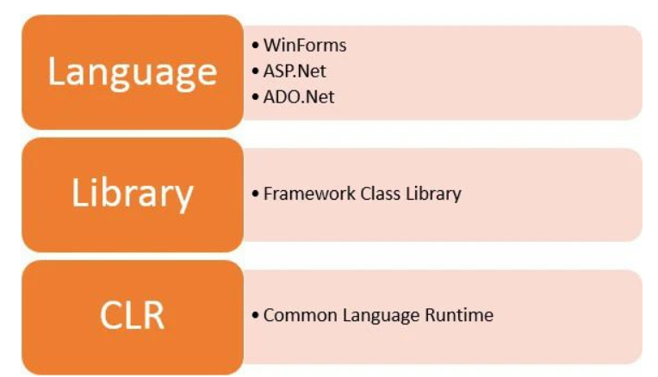
Hình 2.1 Thành phần của ASP.NET

Ngôn ngữ lập trình
C#: Ngôn ngữ lập trình hướng đối tượng, phổ biến nhất trong .NET framework, được sử dụng rộng rãi để phát triển các ứng dụng web và dịch vụ web.
VB.NET: Ngôn ngữ lập trình lâu đời của Microsoft, cũng được sử dụng để phát triển các ứng dụng web.
F#: Ngôn ngữ lập trình chức năng, hỗ trợ lập trình hướng đối tượng và hướng chức năng.

Thư viện
Thư viện .NET (CoreFX): chứa các lớp và phương thức cần thiết để thực hiện các chức năng cơ bản như quản lý tệp tin, xử lý ngoại lệ, giao tiếp mạng và nhiều chức năng khác.

Common Language Infrastructure (CLI)
Common Language Runtime (CLR): nnền tảng thực thi các chương trình Dot Net, giúp quản lý bộ nhớ, bảo mật và xử lý ngoại lệ.
Common Intermediate Language (CIL): mmã trung gian được biên dịch từ mã nguồn, sau đó được CLR thực thi.

Các mô hình ứng dụng của ASP.NET
Web Forms: cho phép xây dựng các ứng dụng web với giao diện người dùng phong phú, sử dụng kéo và thả để thiết kế trang web.
ASP.NET MVC: mô hình phát triển theo kiến trúc MVC (Model-View-Controller), tách biệt giữa logic ứng dụng, giao diện người dùng và luồng dữ liệu, giúp dễ dàng quản lý và mở rộng ứng dụng.
ASP.NET Web Pages: đơn giản hóa việc phát triển ứng dụng web bằng cách sử dụng Razor syntax, cho phép viết mã HTML và C# trong cùng một trang.
ASP.NET Web API: dùng để xây dựng các dịch vụ web và API RESTful, cho phép các ứng dụng khác tương tác thông qua HTTP.
ASP.NET Core: phiên bản mới nhất và linh hoạt nhất của ASP.NET, hỗ trợ đa nền tảng và cải thiện hiệu suất, cho phép chạy trên Windows, macOS và Linux.

Ngôn ngữ HTML
Ngôn ngữ HTML là một ngôn ngữ thông dụng dùng để thiết kế Web tĩnh.
Một trang HTML sẽ được đánh dấu bắt đầu và kết thúc bằng thẻ <HTML> và </HTML>.
Có thể soạn thảo mã HTML bằng bất kỳ chương trình soạn thảo văn bản nào (Microsoft Office Word, Notepad, WordPad, FrontPage, Dreamweaver, …). Trang web tĩnh sẽ có tên mở rộng là .html hoặc .htm.
Cấu trúc chung của một trang HTML:
<html>
<head>
<title>Tiêu đề trang Web</title>
</head>
<body>
<b>Xin chào!</b>
</body>
</html>
Các thẻ HTML cơ bản:
<DOCTYPE>: đây là thẻ có nhiệm vụ khai báo cho trình duyệt web biết rằng tài liệu đang hiển thị là HTML. Mọi tài liệu HTML phải bắt đầu với <DOCTYPE>
<html>: thẻ này tượng trưng cho thư mục gốc của HTML, chứa các phần tử của HTML
<head>: nằm giữa <html> và <body>, dùng để xác định tiêu đề, ký tự và thông tin meta khác.
<title>: thẻ này chỉ ra tiêu đề của trang HTML
<body>: đây là thẻ xác định phần nội dung của trang web.
<p>: dùng để định dạng đoạn văn, cho phép canh chỉnh lề cho đoạn văn, khi kết thúc đoạn được đánh dấu bằng thẻ </p> dữ liệu trình bày sẽ tự động xuống dòng.
<h1> - <h6>: định nghĩa sẵn sáu cấp độ của tiêu đề: <h1> … </h1>, <h2> … </h2>, … , <h6> … </h6> với độ lớn giảm dần từ h1 đến h6.

Ưu điểm
Dễ học, dễ áp dụng cho người mới bắt đầu.
Là chuẩn chung cho toàn bộ web, được mọi trình duyệt hỗ trợ.
Tích hợp dễ dàng với CSS và JavaScript.
HTML5 hỗ trợ tốt các thiết bị di động và đa phương tiện.

Nhược điểm
Chỉ xây dựng cấu trúc, không thể xử lý logic phức tạp.
Bản thân HTML không có khả năng tạo giao diện đẹp, phải kết hợp CSS.
Không thể thao tác trực tiếp với cơ sở dữ liệu.
Ứng dụng trong đề tài: Trong website, HTML dùng để xây dựng khung trang chủ, trang sản phẩm, giỏ hàng và các biểu mẫu đăng ký, đăng nhập.

CSS (Cascading Style Sheets)
CSS - Cascading Style Sheet – Bảng mẫu nạp chồng quy định cách trình bày cho các tài liệu HTML, XHTML, XML, …
CSS là một dạng mẫu được quy định sẵn và được nạp vào bộ nhớ của trình duyệt nên ở những lần truy cập lại sẽ giảm được thời gian nạp và dịch lại định dạng. Từ một bảng mẫu đã thiết kế có thể áp dụng cho nhiều trang thậm chí cho các Website khác nhau
CSS được chia thành 3 loại khác nhau:
- Inline style sheet: Đây là kiểu được gán cho một dòng hoặc một đoạn văn bản, CSS được viết trực tiếp bên trong thẻ HTML thông qua thuộc tính style.
Ví dụ:
<p align="center" style="background-color:#F06; color:#FFF; border:1px #F90 solid;">Hello Word</p>
- Internal style sheet: Là bảng mẫu thích hợp cho trang riêng lẻ với nhiều văn bản. Để tạo CSS loại này ta định nghĩa sẵn bảng mẫu chung trên phần đầu trang trong cặp thẻ <head> … </head>
Ví dụ:
<head>
<STYLE TYPE="text/css">
H1{ color: limegreen; font-family: Arial; }
</STYLE>
</head>
<body>
<H1>Đây là thẻ H1 có định dạng bằng css</H1><BR>
</body>
- External style sheet: External style sheet là một bảng kiểu được lưu trữ thành một file bên ngoài và được liên kết với trang HTML
Ví dụ:
<link rel="stylesheet" type="text/css" href="bangmau.css">

Lịch sử phát triển
CSS được giới thiệu lần đầu năm 1996 bởi Håkon Wium Lie và Bert Bos. Trải qua nhiều phiên bản, hiện nay CSS3 là phiên bản thông dụng, cho phép thiết kế giao diện đẹp mắt, hỗ trợ hiệu ứng động và tối ưu hiển thị trên nhiều thiết bị.

Ưu điểm
Giúp website có giao diện trực quan, đẹp mắt, dễ đồng bộ.
Hỗ trợ thiết kế linh hoạt, có thể tùy chỉnh theo nhiều kích thước màn hình.
CSS3 có nhiều hiệu ứng động (animation, transition) mà không cần dùng thêm công cụ ngoài.
Giảm trùng lặp code so với việc định dạng trực tiếp trong HTML.

Nhược điểm
Cần nhiều thời gian để thiết kế nếu muốn giao diện chuyên nghiệp.
Có sự khác biệt về cách hiển thị giữa các trình duyệt cũ và mới.
Khó quản lý khi dự án lớn nếu không có framework hỗ trợ.
Ứng dụng trong đề tài: CSS được dùng để định dạng sản phẩm, giỏ hàng, menu và các thành phần khác, giúp giao diện thân thiện và hấp dẫn với người dùng.

C#

Lịch sử phát triển
C# được phát triển bởi Microsoft vào năm 2000, nằm trong bộ .NET Framework. Nó kế thừa nhiều đặc điểm của C++ và Java, được thiết kế để xây dựng ứng dụng hiện đại, đặc biệt là ứng dụng web, desktop và di động. Ngày nay, C# vẫn được Microsoft duy trì và phát triển trong môi trường .NET Core và .NET 6/7.
Một chương trình C# gồm các phần sau:
- Khai báo Namespace
- Một class
- Phương thức của lớp
- Thuộc tính của lớp
- Một phương thức Main
- Lệnh và biểu thức
- Comment
using System;
namespace VietJackCsharp
{
class TestCsharp
{
static void Main(string[] args)
{
/* chuong trinh in dong chu Hello World trong C# */
Console.WriteLine("Hello World");
Console.ReadKey();
}
}
}

Ưu điểm
Là ngôn ngữ lập trình hướng đối tượng mạnh mẽ.
Cú pháp rõ ràng, an toàn, dễ học với người quen Java hoặc C++.
Tích hợp chặt chẽ với nền tảng .NET, nhiều thư viện hỗ trợ.
Phù hợp với ứng dụng web, đặc biệt khi kết hợp ASP.NET MVC.

Nhược điểm
Chủ yếu gắn liền với hệ sinh thái Microsoft, ít phổ biến trên nền tảng mã nguồn mở so với PHP hay JavaScript.
Yêu cầu môi trường cài đặt (IIS, .NET runtime).
Đôi khi tiêu tốn nhiều tài nguyên hơn các ngôn ngữ nhẹ hơn.
Ứng dụng trong đề tài: C# được sử dụng để xử lý logic nghiệp vụ như quản lý người dùng, sản phẩm, đơn hàng, đồng thời kết nối với cơ sở dữ liệu qua Entity Framework.

SQL (Structured Query Language)
SQL (Structured Query Language) ra đời từ những năm 1970 tại phòng thí nghiệm IBM do Donald D. Chamberlin và Raymond F. Boyce phát triển với tên gọi ban đầu là SEQUEL (Structured English Query Language). Sau này, do vấn đề bản quyền, cái tên được rút gọn thành SQL.
Đến cuối thập niên 1970, IBM phát triển hệ thống RDBMS có tên là System R, sử dụng SQL làm ngôn ngữ thao tác dữ liệu. Sau đó, SQL nhanh chóng trở thành tiêu chuẩn cho các hệ quản trị cơ sở dữ liệu quan hệ (RDBMS). Vào năm 1986, Viện Tiêu chuẩn Quốc gia Mỹ (ANSI) đã công nhận SQL là chuẩn chính thức và sau đó Tổ chức Tiêu chuẩn hóa Quốc tế (ISO) cũng chấp nhận.
Trải qua nhiều lần mở rộng, SQL ngày nay không chỉ hỗ trợ các câu lệnh cơ bản mà còn tích hợp nhiều tính năng nâng cao như lập trình thủ tục, kiểm soát giao dịch và quản lý an toàn dữ liệu.

Ưu điểm của SQL
Ngôn ngữ chuẩn: Được ANSI và ISO công nhận, SQL là ngôn ngữ chung được nhiều hệ quản trị cơ sở dữ liệu lớn như MySQL, SQL Server, Oracle, PostgreSQL hỗ trợ.
Dễ học, dễ sử dụng: Cú pháp SQL gần gũi với ngôn ngữ tự nhiên nên người mới học có thể tiếp cận nhanh.
Quản lý dữ liệu mạnh mẽ: Cho phép thực hiện các thao tác như thêm, sửa, xóa, tìm kiếm dữ liệu một cách hiệu quả.
Hỗ trợ quan hệ: SQL làm việc tốt với cơ sở dữ liệu quan hệ, cho phép liên kết nhiều bảng thông qua khóa chính và khóa ngoại.
Xử lý dữ liệu lớn: Các hệ quản trị SQL hiện nay có thể lưu trữ và truy vấn dữ liệu với quy mô hàng triệu bản ghi.
Bảo mật và kiểm soát: SQL cho phép phân quyền người dùng, đảm bảo an toàn cho dữ liệu nhạy cảm.

Nhược điểm của SQL
Khác biệt giữa các hệ quản trị, mặc dù có chuẩn chung nhưng mỗi hệ quản trị (MySQL, SQL Server, Oracle…) lại có những lệnh mở rộng riêng, gây khó khăn khi di chuyển ứng dụng.
Yêu cầu tối ưu truy vấn: Nếu không tối ưu, câu lệnh SQL có thể khiến hệ thống chậm hoặc tiêu tốn nhiều tài nguyên.
Khó mở rộng với dữ liệu phi quan hệ: SQL chủ yếu phù hợp với dữ liệu quan hệ có cấu trúc. Với dữ liệu phi cấu trúc (như JSON, NoSQL) SQL gặp hạn chế.
Độ phức tạp khi dữ liệu lớn: Khi số lượng bảng và mối quan hệ tăng nhiều, việc quản lý và viết truy vấn có thể trở nên phức tạp.

JavaScript
JavaScript là ngôn ngữ lập trình được nhà phát triển sử dụng để tạo trang web tương tác. Từ làm mới bảng tin trên trang mạng xã hội đến hiển thị hình ảnh động và bản đồ tương tác, các chức năng của JavaScript có thể cải thiện trải nghiệm người dùng của trang web. Là ngôn ngữ kịch bản phía máy khách, JavaScript là một trong những công nghệ cốt lõi của World Wide Web.
Ví dụ: khi duyệt internet, bất cứ khi nào bạn thấy quảng cáo quay vòng dạng hình ảnh, menu thả xuống nhấp để hiển thị hoặc màu sắc phần tử thay đổi động trên trang web cũng chính là lúc bạn thấy các hiệu ứng của JavaScript.
Lợi ích khi sử dụng JavaScript
  - Dễ dàng học và sử dụng
Cú pháp của JavaScript được lấy cảm hứng từ ngôn ngữ lập trình Java, rất dễ để học và viết mã. Các nhà phát triển sử dụng JavaScript trong hầu hết các trang web và ứng dụng di động để viết tập lệnh phía máy khách.
  - Có thể không phụ thuộc vào nền tảng
Không giống như các ngôn ngữ lập trình khác, có thể chèn JavaScript vào bất kỳ trang web nào và sử dụng với nhiều ngôn ngữ và khung phát triển web khác. Sau khi viết có thể chạy mã JavaScript trên bất kỳ máy nào. Do đó, với JavaScript việc phát triển ứng dụng có thể không phụ thuộc vào nền tảng.
  - Giảm tải máy chủ
Có thể sử dụng JavaScript để giảm tải máy chủ và tắc nghẽn mạng vì JavaScript có thể chạy các phép toán logic và thực hiện nhiều công việc của máy chủ trên chính máy khách.
  - Cải thiện giao diện người dùng
JavaScript tạo ra các trang web tinh tế giúp thuận tiện trong việc tìm kiếm và xử lý thông tin phức tạp. Các nhà phát triển áp dụng JavaScript để mở rộng chức năng và độ dễ đọc cũng như để tương tác giữa người dùng và trang web hiệu quả hơn.

HIỆN THỰC HÓA NGHIÊN CỨU

Mô tả bài toán
Trong bối cảnh hiện nay, nhu cầu mua sắm trực tuyến ngày càng phát triển mạnh mẽ. Người tiêu dùng có xu hướng tìm kiếm và đặt mua hàng hóa ngay trên Internet thay vì đến trực tiếp cửa hàng, đặc biệt là đối với các mặt hàng gia dụng – những sản phẩm thiết yếu gắn liền với sinh hoạt hằng ngày. Tuy nhiên, các cửa hàng bán đồ gia dụng truyền thống vẫn gặp nhiều khó khăn như:
- Không thể tiếp cận được nhóm khách hàng ở xa về mặt địa lý.
- Việc quản lý sản phẩm, đơn hàng và khách hàng chủ yếu bằng thủ công, mất nhiều thời gian, dễ xảy ra sai sót.
- Khách hàng khó nắm được đầy đủ thông tin sản phẩm (giá cả, hình ảnh, thông số kỹ thuật).
Xuất phát từ những vấn đề trên, đề tài “Xây dựng website quản lý bán hàng của công ty ABC” được thực hiện nhằm giải quyết các hạn chế và đáp ứng nhu cầu thực tế của cả người bán và người mua.

Yêu cầu bài toàn
Đầu vào: Thông tin sản phẩm (tên, mô tả, giá, hình ảnh, danh mục, số lượng tồn kho), thông tin khách hàng, thông tin đơn hàng.
Xử lý: Người dùng đăng ký/đăng nhập, duyệt và chọn sản phẩm, thêm vào giỏ hàng, xác nhận đơn hàng, hệ thống xử lý đơn hàng, lưu thông tin vào cơ sở dữ liệu và thông báo cho quản trị viên.
Đầu ra: Giao diện hiển thị sản phẩm cho khách hàng, giỏ hàng và đơn hàng, bảng điều khiển quản trị cho phép quản lý sản phẩm, khách hàng, đơn hàng và doanh thu.

Phân tích người dùng

Nhu cầu từ phía người dùng
Người dùng truy cập website với mong muốn:
- Xem danh sách các sản phẩm gia dụng được phân loại rõ ràng (ví dụ: đồ bếp, thiết bị điện, đồ dùng sinh hoạt...).
- Tìm kiếm sản phẩm nhanh chóng bằng tên hoặc danh mục.
- Xem chi tiết sản phẩm: giá, mô tả, hình ảnh minh họa.
- Thêm sản phẩm vào giỏ hàng để so sánh hoặc lưu tạm trước khi mua.
- Thực hiện đặt hàng và theo dõi tình trạng đơn hàng.
- Quản lý thông tin tài khoản cá nhân và lịch sử mua hàng.

Nhu cầu từ người quản trị (người bán)
Quản trị viên cần một công cụ hỗ trợ:
- Quản lý sản phẩm: thêm mới, chỉnh sửa, xóa sản phẩm khi cần.
- Quản lý danh mục: phân loại sản phẩm theo nhóm để khách hàng dễ tìm kiếm.
- Quản lý khách hàng: theo dõi tài khoản người mua.
- Quản lý đơn hàng: tiếp nhận, xác nhận, cập nhật trạng thái đơn hàng.
- Thống kê: xem số lượng đơn hàng, doanh thu và tình hình bán hàng theo thời gian.

Yêu cầu hệ thống
Hệ thống website bán đồ gia dụng cần đảm bảo đầy đủ các chức năng cho cả khách hàng và quản trị viên:

Đối với khách hàng
Đăng ký, đăng nhập và quản lý thông tin cá nhân.
Tìm kiếm và xem sản phẩm theo danh mục hoặc từ khóa.
Xem chi tiết sản phẩm: tên, giá, mô tả, hình ảnh.
Thêm sản phẩm vào giỏ hàng, chỉnh sửa số lượng hoặc xóa sản phẩm trong giỏ.
Đặt hàng trực tuyến, nhập thông tin giao hàng.
Xem và theo dõi tình trạng đơn hàng.
Quản lý lịch sử mua hàng.

Đối với quản trị viên
Đăng nhập hệ thống quản trị.
Quản lý sản phẩm: thêm mới, chỉnh sửa, xóa.
Quản lý danh mục sản phẩm.
Quản lý đơn hàng: xem, xác nhận, xử lý, hủy.
Quản lý khách hàng: xem danh sách, khóa/mở tài khoản.
Xem thống kê: số lượng sản phẩm bán ra, doanh thu theo ngày/tháng/năm.

Yêu cầu chức năng

Đối với khách hàng (User)
Khách hàng là đối tượng chính sử dụng website, các chức năng cần có gồm:
Đăng ký tài khoản
- Người dùng nhập thông tin cơ bản (họ tên, email, số điện thoại, mật khẩu, địa chỉ).
- Hệ thống kiểm tra và lưu thông tin vào cơ sở dữ liệu.
Đăng nhập/Đăng xuất
- Cho phép người dùng đăng nhập bằng email và mật khẩu đã đăng ký.
- Hệ thống kiểm tra thông tin, nếu đúng sẽ cho truy cập vào các chức năng dành cho khách hàng.
- Cho phép đăng xuất để đảm bảo an toàn.
Quản lý tài khoản cá nhân
- Cập nhật thông tin cá nhân (tên, địa chỉ, số điện thoại).
- Đổi mật khẩu.

Xem danh mục sản phẩm
- Hiển thị danh sách các loại sản phẩm gia dụng (ví dụ: đồ bếp, đồ điện, đồ sinh hoạt).
- Cho phép lọc sản phẩm theo danh mục.
Tìm kiếm sản phẩm
- Hỗ trợ tìm sản phẩm theo tên hoặc từ khóa.
Xem chi tiết sản phẩm
- Hiển thị thông tin: tên sản phẩm, hình ảnh, giá, mô tả, số lượng còn trong kho.
Quản lý giỏ hàng
- Thêm sản phẩm vào giỏ.
- Chỉnh sửa số lượng sản phẩm trong giỏ.
- Xóa sản phẩm khỏi giỏ.
Đặt hàng
- Nhập thông tin giao hàng (họ tên, địa chỉ, số điện thoại).
- Hệ thống tạo đơn hàng và lưu vào cơ sở dữ liệu.
Theo dõi đơn hàng
- Khách hàng có thể xem trạng thái đơn hàng: “Chờ xác nhận”, “Đang giao hàng”, “Hoàn tất” hoặc “Đã hủy”.
Xem lịch sử mua hàng
- Liệt kê các đơn hàng đã mua trước đó cùng chi tiết sản phẩm.

Đối với quản trị viên (Admin)
Quản trị viên là người vận hành hệ thống, có các chức năng quản lý như sau:
Đăng nhập hệ thống quản trị
- Quản trị viên nhập tài khoản và mật khẩu để truy cập trang quản lý.
Quản lý sản phẩm
- Thêm sản phẩm mới (tên, mô tả, giá, hình ảnh, số lượng, danh mục).
- Cập nhật thông tin sản phẩm.
- Xóa sản phẩm không còn kinh doanh.
Quản lý danh mục sản phẩm
- Thêm mới, chỉnh sửa, xóa danh mục.
Quản lý khách hàng
- Xem danh sách khách hàng đã đăng ký.
Quản lý đơn hàng
- Xem danh sách các đơn hàng mà khách đã đặt.
- Cập nhật trạng thái đơn hàng (xác nhận, đang giao, hoàn tất, hủy).
Thống kê và báo cáo
- Xem số lượng đơn hàng theo ngày/tháng/năm.
- Xem doanh thu bán hàng.
- Xem sản phẩm bán chạy.

Thiết kế dữ liệu

Mô hình dữ liệu mức quan niệm (ERD)
Mô hình gồm có các bảng sau:
SANPHAM
DANHMUCSANPHAM
DANHGIASANPHAM
DONHANG
GIOHANG
CHITIETDONHANG
VANCHUYEN
TAIKHOAN
QUYEN
HANGSANXUAT
CHUCVU
Mối quan hệ giữa các bảng:
CHUCVU - TAIKHOAN
- Quan hệ : 1-n
- Mỗi tài khoản thuộc 1 chức vụ.
DANHMUCSANPHAM – SANPHAM
- Quan hệ: 1-n
- Mỗi sản phẩm thuộc một danh mục.
TAIKHOAN - DONHANG
- Quan hệ: 1-n
- Mỗi khách hàng có thể đặt nhiều đơn hàng.
DONHANG - SANPHAM
- Quan hệ: 1-n
- Một đơn hàng có nhiều sản phẩm.
DONHANG – VANCHUYEN
- Quan hệ: 1-1
- Mỗi đơn hàng có 1 thông tin vận chuyển riêng.
TAIKHOAN - DANHGIASANPHAM
- Quan hệ: 1-n
- Một khách hàng có thể đánh giá nhiều sản phẩm.
TAIKHOAN - GIOHANG
- Quan hệ: 1-n
- Một người có thể thêm nhiều sản phẩm vào giỏ hàng.
HANGSANXUAT- SANPHAM
- Quan hệ: 1-n
- Một hãng có thể sản xuất nhiều sản phẩm.
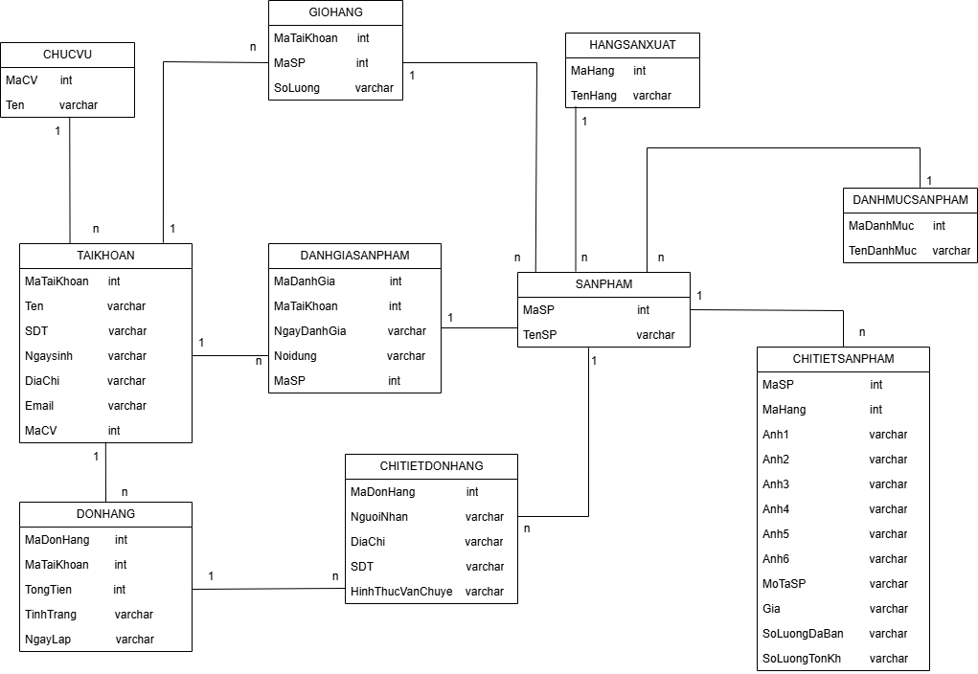
Hình 3.1 Mô hình dữ liệu mức quan niệm

Mô hình dữ liệu mức logic
Mô hình dữ liệu mức logic của website được thiết kế nhằm tạo ra một hệ thống quản lý chặt chẽ, hỗ trợ đầy đủ các hoạt động mua sắm trực tuyến. Hệ thống cho phép người dùng đăng ký tài khoản, đăng nhập và thực hiện các thao tác như tìm kiếm sản phẩm, xem chi tiết thông tin, thêm sản phẩm vào giỏ hàng và tiến hành đặt mua. Ngoài ra, người dùng có thể đánh giá sản phẩm, theo dõi đơn hàng, lưu trữ lịch sử giao dịch và nhận thông báo về tình trạng vận chuyển cũng như các chương trình khuyến mãi.
Các bảng dữ liệu như người dùng, sản phẩm, danh mục, giỏ hàng, đơn hàng, chi tiết đơn hàng, thanh toán, vận chuyển và đánh giá được liên kết với nhau, tạo thành một mô hình logic thể hiện đầy đủ quá trình từ khi khách hàng chọn sản phẩm cho đến khi hoàn tất thanh toán và nhận hàng. Nhờ vào sự kết nối giữa các bảng, hệ thống đảm bảo tính nhất quán của dữ liệu, đồng thời mang đến trải nghiệm tiện lợi và minh bạch cho người mua cũng như dễ dàng quản lý cho người bán.
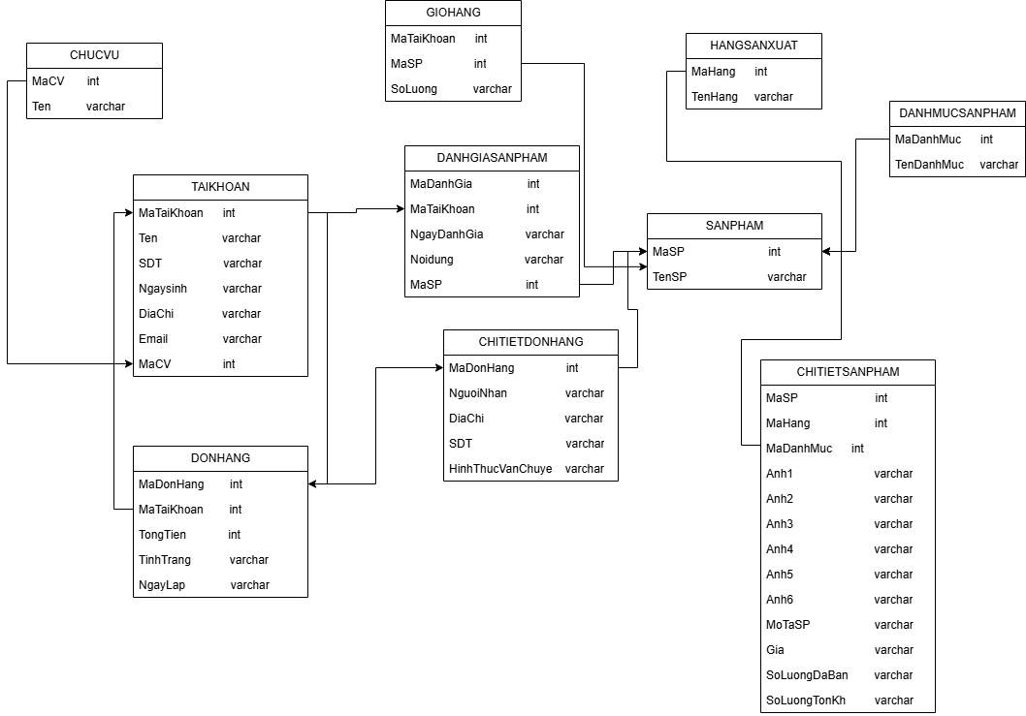
Hình 3.2 Mô hình dữ liệu mức logic

Mô hình phân cấp chức năng
Hệ thống website quản lý bán hàng
Quản lý toàn bộ hoạt động mua bán, quản lý sản phẩm, người dùng, đơn hàng và các hoạt động liên quan.
Quản lý người dùng
- Đăng ký/Đăng nhập
- Quản lý thông tin cá nhân
- Quản lý địa chỉ giao hàng
- Quản lý phân quyền
Quản lý sản phẩm
- Thêm, sửa, xóa sản phẩm
- Phân loại sản phẩm theo danh mục
- Quản lý tồn kho
Quản lý đơn hàng
- Tạo đơn hàng (người dùng đặt hàng)
- Xử lý đơn hàng (Admin duyệt, đóng gói, vận chuyển)
- Quản lý trạng thái đơn hàng (đang xử lý, giao hàng, hoàn tất)
- Quản lý thanh toán
Quản lý giỏ hàng
- Thêm sản phẩm vào giỏ
- Cập nhật giỏ hàng (số lượng, xóa sản phẩm)
- Thanh toán từ giỏ hàng
Quản lý phản hồi và đánh giá
- Người dùng bình luận sản phẩm
- Đánh giá chất lượng sản phẩm
- Quản trị viên kiểm duyệt phản hồi
Quản lý khuyến mãi và mã giảm giá
- Tạo và quản lý mã giảm giá
- Áp dụng giảm giá khi thanh toán
Quản lý báo cáo và thống kê
- Thống kê doanh thu
- Thống kê đơn hàng theo trạng thái
- Thống kê sản phẩm bán chạy
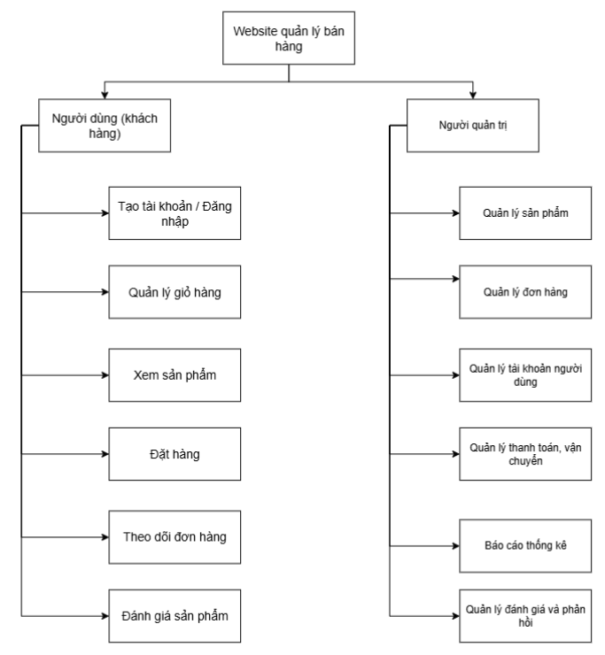
Hình 3.3 Mô hình phân cấp chức năng

Danh sách các thực thể
Bảng 3.1 Danh sách các thực thể
STT | Tên thực thể | Diễn giải | Ghi chú
 | TAIKHOAN | Lưu thông tin tài khoản người dùng (khách hàng, quản trị viên).
 | DONHANG | Lưu thông tin các đơn hàng mà người dùng đã đặt
STT | Tên thực thể | Diễn giải | Ghi chú
 | CHITIETDONHANG | Lưu chi tiết sản phẩm trong từng đơn hàng (mỗi đơn hàng có nhiều sản phẩm).
 | VANCHUYEN | Lưu thông tin vận chuyển: địa chỉ, người nhận, hình thức giao hàng.
 | GIOHANG | Lưu thông tin giỏ hàng của người dùng trước khi đặt mua.
 | DANHGIASANPHAM | Lưu đánh giá và bình luận của người dùng đối với sản phẩm.
 | SANPHAM | Lưu thông tin chi tiết về sản phẩm (tên, mô tả, giá, hình ảnh, số lượng tồn kho…).
 | DANHMUCSANPHAM | Lưu thông tin danh mục sản phẩm (ví dụ: Đồ bếp, Điện tử, Nội thất…).
 | HANGSANXUAT | Lưu thông tin hãng sản xuất sản phẩm (ví dụ: Panasonic, Philips…).
 | CHUCVU | Lưu thông tin chức vụ của tài khoản (ví dụ: Admin, Nhân viên, Khách hàng).
 | CHITIETSANPHAM | Lưu chi tiết từng sản phẩm
STT | Tên thực thể | Diễn giải | Ghi chú
 | QUYEN | Lưu thông tin quyền truy cập (chức năng được phép thao tác).

Chi tiết thực thể
Thực thể: TAIKHOAN - người dùng
Mô tả: Lưu thông tin người dùng (khách hàng, nhân viên, quản trị). Mỗi người dùng có một tài khoản duy nhất. Thông tin người dùng bao gồm mã người dùng, họ và tên, tên đăng nhập, mật khẩu, số điện thoại, địa chỉ........
Bảng 3.2 Chi tiết thực thể TAIKHOAN
STT | Thuộc tính | Mô tả | Kiểu dữ liệu | Ràng buộc | Ghi chú
 | MaTaiKhoan | Mã tài khoản | INT | Khóa chính
 | Ten | Tên | VARCHAR(100)
 | Ngaysinh | Ngày sinh | VARCHAR(255)
 | SDT | Số điện thoại | VARCHAR(3)
 | DiaChi | Địa chỉ | VARCHAR(255)
 | Email | Email | VARCHAR(255)
 | MatKhau | Mật Khẩu | TEXT
 | MaCV | Mã chức vụ | VARCHAR(20) | Khóa ngoại
Thực thể: CHUCVU
Mô tả: Quản lý phân quyền/chức vụ của người dùng. Mỗi người dùng đều có 1 chức vụ riêng dành cho tài khoản của họ.
Bảng 3.3 Chi tiết thực thể CHUCVU
STT | Thuộc tính | Mô tả | Kiểu dữ liệu | Ràng buộc | Ghi chú
 | MaCV | Mã chức vụ | INT | Khóa chính
 | Ten | Tên chức vụ | VARCHAR(255)

Thực thể: QUYEN
Mô tả: Quy định quyền hạn của chức vụ.
Bảng 3.4 Chi tiết thực thể QUYEN
STT | Thuộc tính | Mô tả | Kiểu dữ liệu | Ràng buộc | Ghi chú
 | MaQ | Mã quyền | INT | Khóa chính
 | ActionName | Hành động cho phép | VARCHAR(255)
 | ControllerName | Tên controller (theo MVC) | INT
 | Ten | TênQ | VARCHAR
Thực thể: CV_Q_A
Mô tả: : Liên kết giữa chức vụ và quyền, quy định chức vụ nào có quyền gì.
Bảng 3.5 Chi tiết thực thể CCV_Q_A
STT | Thuộc tính | Mô tả | Kiểu dữ liệu | Ràng buộc | Ghi chú
 | MaA | Mã liên kết | INT | Khóa chính
 | MaCV | Mã chức vụ | INT | Khóa ngoại
 | MaQ | Mã quyền | INT | Khóa ngoại
 | Tên | Mô tả
Thực thể: SANPHAM
Mô tả: Lưu thông tin chi tiết của từng loại sản phẩm
Bảng 3.6 Chi tiết thực thể SANPHAM
STT | Thuộc tính | Mô tả | Kiểu dữ liệu | Ràng buộc | Ghi chú
 | MaSP | Mã bài đăng | INT | Khóa chính
- u | TenSP | Mã người dùng | INT
 | MoTa | Nội dung | TEXT
 | Anh1..Anh6 | Hình ảnh | VARCHAR(255)
 | SoLuongDaBan | Số lượng đã bán | VARCHAR(255)
 | SoLuongTonKho | Số lượng tồn kho | VARCHAR(255)
STT | Thuộc tính | Mô tả | Kiểu dữ liệu | Ràng buộc | Ghi chú
 | Gia | Giá | INT
Thực thể: DANHGIASANPHAM
Mô tả: Lưu lại lịch sử đánh giá và bình luận sản phẩm từ khách hàng. Giúp hiển thị phần đánh giá dưới mỗi sản phẩm giúp người dùng dễ phân tích mức độ hài lòng của các khách hàng đã mua trước.
Bảng 3.7 Chi tiết thực thể DANHGIASANPHAM
STT | Thuộc tính | Mô tả | Kiểu dữ liệu | Ràng buộc | Ghi chú
 | MaTaiKhoan | Mã tài khoản | INT | Khóa chính
 | MaSP | Mã sản phẩm | INT | Khóa ngoại
 | DanhGia | Điểm số đánh giá | INT
 | NoiDungBinhLuan | Nội dung đánh giá | VARCHAR(255)
 | NgayDanhGia | Thời gian đánh giá | DATE
Thực thể: DANHMUCSANPHAM
Mô tả: Lưu thông tin các nhóm sản phẩm theo danh mục để hỗ trợ tìm kiếm, phân loại sản phẩm.
Bảng 3.8 Chi tiết thực thể DANHMUCSANPHAM
STT | Thuộc tính | Mô tả | Kiểu dữ liệu | Ràng buộc | Ghi chú
 | MaDanhMuc | Mã danh mục | INT | Khóa chính
 | TenDanhMuc | Tên danh mục | VARCHAR(30)
Thực thể: DONHANG
Mô tả: Lưu trữ thông tin đơn hàng của khách hàng. Kết nối với bảng ChiTietDonHang để biết đơn gồm những sản phẩm nào phục vụ cho quản lý, thống kê doanh thu, theo dõi tình trạng giao hàng.
Bảng 3.9 Chi tiết thực thể DONHANG
STT | Thuộc tính | Mô tả | Kiểu dữ liệu | Ràng buộc | Ghi chú
 | MaDonHang | Mã danh mục | INT | Khóa chính
STT | Thuộc tính | Mô tả | Kiểu dữ liệu | Ràng buộc | Ghi chú
 | MaTaiKhoan | Tên danh mục | INT | Khóa ngoại
 | TongTien | Tổng tiền | BIGINT
 | TinhTrang | Tình trạng đơn hàng | INT
 | NgayLap | Ngày lập | DATE
Thực thể: VANCHUYEN
Mô tả: Lưu trữ thông tin đơn hàng của khách hàng. Kết nối với bảng ChiTietDonHang để biết đơn gồm những sản phẩm nào phục vụ cho quản lý, thống kê doanh thu, theo dõi tình trạng giao hàng.
Bảng 3.10 Chi tiết thực thể VANCHUYEN
STT | Thuộc tính | Mô tả | Kiểu dữ liệu | Ràng buộc | Ghi chú
 | MaDonHang | Mã đơn hàng | INT
 | NguoiNhan | Người nhận | VARCHAR(50)
 | DiaChi | Địa chỉ | VARCHAR(50)
 | SDT | Số điện thoại | VARCHAR(50)
 | HinhThucVanChuyen | Hình thức vận chuyển | VARCHAR(50)
Thực thể: CHITIETDONHANG
Mô tả: Ghi nhận thông tin giao hàng của từng đơn hàng mà khách đặt. Phân biệt từng đơn hàng riêng biệt thông qua MaDonHang giúp người dùng nắm rõ thông tin, dễ dàng sử dụng.
Bảng 3.11 Chi tiết thực thể CHITIETDONHANG
STT | Thuộc tính | Mô tả | Kiểu dữ liệu | Ràng buộc | Ghi chú
 | MaDonHang | Mã đơn hàng | INT
 | NguoiNhan | Người nhận | VARCHAR(50)
 | DiaChi | Địa chỉ | VARCHAR(50)
 | SDT | Số điện thoại | VARCHAR(50)
 | HinhThucVanChuyen | Hình thức vận chuyển | VARCHAR(50)

9Thực thể: GIOHANG
Mô tả: Theo dõi sản phẩm trong giỏ hàng của từng người dùng. Giúp người dùng dễ dàng quản lý giỏ hàng cá nhân..
Bảng 3.12 Chi tiết thực thể GIOHANG
STT | Thuộc tính | Mô tả | Kiểu dữ liệu | Ràng buộc | Ghi chú
 | MaTaiKhoan | Mã tài khoản | INT
 | MaSP | Mã sản phẩm | INT
 | SoLuong | Số lượng | INT
Thực thể: HANGSANXUAT
Mô tả: Lưu danh sách các hãng hoặc thương hiệu sản xuất sản phẩm mà cửa hàng
Bảng 3.13 Chi tiết thực thể HANGSANXUAT
STT | Thuộc tính | Mô tả | Kiểu dữ liệu | Ràng buộc | Ghi chú
 | MaHang | Mã hàng | INT | Khóa chính
 | TenHang | Tên hàng | VARCHAR(20)

KẾT QUẢ NGHIÊN CỨU

Dữ liệu thực nghiệm
Dữ liệu thực nghiệm bảng SANPHAM
Bảng 4.1 Bảng dữ liệu thực nghiệm SANPHAM556
MaSP | TenSP | MoTa | Giatien | Sltonkho | Sldaban
5 | Smart Tivi NanoCell LG 4K 55 inch 55NANO75TPA | Smart Tivi NanoCell LG 4K 55 inch 55NANO75TPA với thiết kế tinh tế....... | 14010000 | 29 | 23
6 | Google Tivi Sony 4K 55 inch KD-55X75K | Google Tivi Sony 4K 55 inch KD-55X75K sở hữu diện mạo thanh lịch, xem tivi thỏa mãn với hình ảnh đẹp mắt nhờ bộ xử lý X1 4K HDR. | 13900000 | 20 | 10
7 | Smart Tivi QLED 4K 43 inch Samsung QA43Q65A | Smart Tivi QLED 4K 43 inch Samsung QA43Q65A sở hữu diện mạo thanh lịch, xem tivi thỏa mãn với hình ảnh đẹp mắt nhờ bộ xử lý X1 4K HDR.... | 12800000 | 34 | 11
8 | Google Tivi Sony 4K 55 inch KD-55X80K | Google Tivi Sony 4K 55 inch KD-55X80K đáp ứng đa dạng các nhu cầu giải trí cho người dùng nhờ sở hữu màn hình lớn 55 inch với chất lượng hình ảnh được nâng cấp lên chuẩn 4K..... | 16000000 | 18 | 10
9 | Tủ lạnh Aqua Inverter 320 lít AQR-B399MA(WHB) | Tủ lạnh Aqua AQR-B399MA(WHB) với một thiết kế sang trọng và cao cấp, còn trang bị các công nghệ hiện đại như ngăn Magic room, Twin Inverter, lấy nước ngoài,... chắc chắn sẽ là một thiết bị gia dụng hỗ trợ bạn tốt nhất chăm sóc cho gia đình. | 9969000 | 16 | 14
10 | Tủ lạnh Aqua 90 lít AQR-D99FA(BS) | Tủ lạnh Aqua 90 lít AQR-D99FA(BS) thuộc dòng tủ lạnh mini có thiết kế nhỏ gọn, phù hợp với những không gian vừa và nhỏ. Với kiểu dáng nhỏ gọn, chiếc tủ lạnh mini 90 lít này sẽ là sự lựa chọn lý tưởng cho những gia đình nhỏ 1- 2 người hay các bạn sinh viên | 2990000 | 14 | 8
Dữ liệu thực nghiệm bảng TAIKHOAN
Bảng 4.2 Bảng dữ liệu thực nghiệm TAIKHOAN
id | Ten | Ngaysinh | SDT | DiaChi | Email | MaCV
22 | Uyên | 2003-11-30 | 03335425484 | Trà Vinh | u@gmail.com | 3
23 | Tải Trọng Nghĩa | 2003-06-02 | 0974894750 | Trà Vinh | nghia@gmail.com | 1
24 | Mã Đại Phú | 2003-11-16 | 02584862486 | Trà Vinh | phu@gmail.com | 2
25 | Lâm Huệ Trung | 2001-02-20 | 02584862486 | Trà Vinh | Trung@gmail.com | 4
26 | Nguyễn Hoàng Nhựt | 2000-09-02 | 0254155204 | Trà Vinh | Nhut@gmail.com | 3
27 | Lê Minh Nhựt | 2003-11-28 | 0395422164 | Trà Vinh | Nhutque@gmail.com | 3

Dữ liệu thực nghiệm bảng HANGSANXUAT
Bảng 4.3 Bảng dữ liệu thực nghiệm HANGSANXUAT
MaHang | TenHang
1 | Samsung
2 | Sony
3 | Panasonic
4 | LG
5 | Aqua
Dữ liệu thực nghiệm bảng CHUCVU
Bảng 4.4 Bảng dữ liệu thực nghiệm CHUCVU
MaCV | Ten
1 | Admin
2 | Nhân viên
3 | Khách hàng
4 | Trưởng phòng
5 | Kế Toán
Dữ liệu thực nghiệm bảng DANHMUCSANPHAM
Bảng 4.5 Bảng dữ liệu thực nghiệm DANHMUCSANPHAM
MaDanhMuc | TenDanhMuc
1 | Máy giặt
2 | Điều hòa
3 | Tủ lạnh
4 | Nồi cơm điện
5 | Ti vi
6 | Quạt điện
7 | Máy lọc nước
8 | Lò vi sóng

Kết quả đạt được

Giao diện người dùng

Giao diện trang chủ
Giao diện trang chủ được bố cục gồm các phần chính:
Khu vực tìm kiếm sản phẩm với ô nhập liệu và nút “Tìm kiếm”.
Các liên kết tài khoản như “Tài khoản”, “Giỏ hàng”, “Đăng nhập - Đăng ký”.
Chức năng lọc sản phẩm theo danh mục gồm: máy giặt, tủ lạnh, tivi,....
Lọc theo hãng sản xuất như: Samsung, Panasonic, Aqua, Sony, LG, Kangaroo…
Lọc theo khoảng giá, với các mức giá linh hoạt (dưới 10 triệu, 20 triệu, 30 triệu…).
Ngoài ra có ô nhập giá nhỏ nhất và lớn nhất để lọc chính xác hơn.
Hiển thị các sản phẩm tiêu biểu, giúp khách hàng dễ dàng chọn mua.
Giao diện được xây dựng theo phong cách đơn giản, hiện đại, dễ sử dụng cho mọi đối tượng khách hàng.
Hệ thống phân loại, lọc sản phẩm rõ ràng, giúp người dùng thao tác nhanh và chính xác.
Phần banner quảng cáo được thiết kế nổi bật, thu hút người dùng và hỗ trợ tốt cho các chiến dịch khuyến mãi.
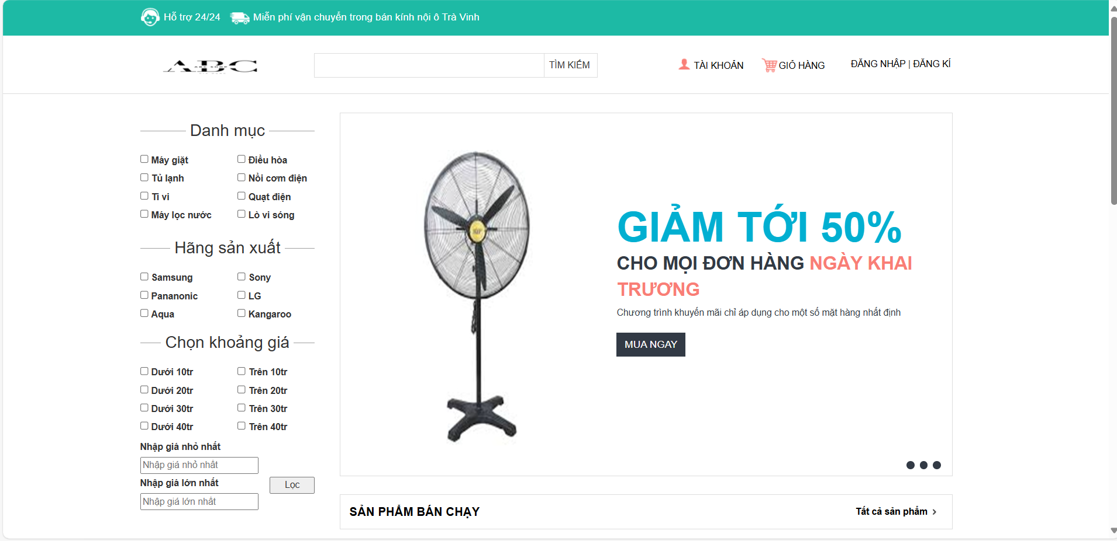
Hình 4.1 GIao diện trang chủ

Giao diện đăng nhập – đăng ký
Giao diện đăng nhập được thiết kế đơn giản, thân thiện, gồm hai ô nhập:
- Tên đăng nhập hoặc email
- Mật khẩu
Có nút “Đăng nhập” nổi bật giúp người dùng dễ thao tác.
Nếu người dùng nhập sai tài khoản hoặc mật khẩu, hệ thống thông báo lỗi bằng thông điệp rõ ràng.
Nếu thông tin hợp lệ, hệ thống xác thực và chuyển hướng về trang chủ.
Giao diện đăng ký gồm các trường thông tin cần thiết cho việc tạo tài khoản mới:
- Họ tên
- Email
- Tên đăng nhập
- Mật khẩu
- Xác nhận mật khẩu
Có nút “Đăng ký” để người dùng hoàn tất quá trình tạo tài khoản.
Hệ thống có cơ chế kiểm tra dữ liệu đầu vào, không để trống các trường bắt buộc.
Kiểm tra trùng lặp tên đăng nhập hoặc email đã tồn tại.
Mật khẩu phải được xác nhận trùng khớp.
Sau khi đăng ký thành công, hệ thống thông báo và cho phép người dùng đăng nhập ngay vào tài khoản mới.
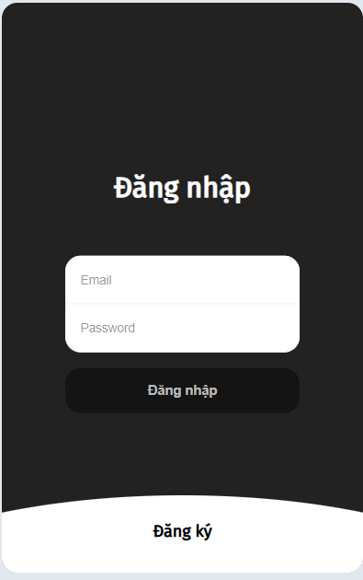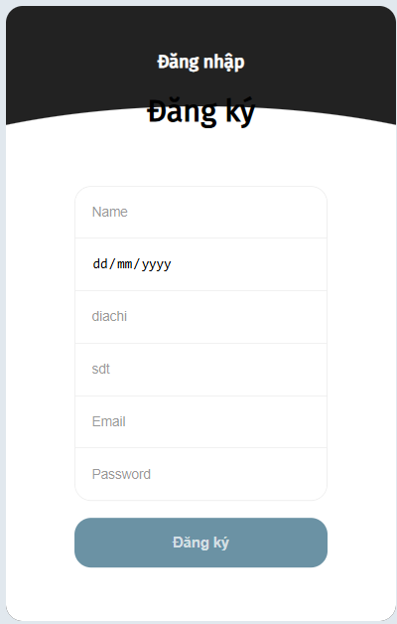
Hình 4.2 Giao diện đăng nhập – đăng ký

Giao diện sản phẩm
Giao diện được thiết kế rõ ràng, giúp người dùng dễ dàng theo dõi thông tin của từng sản phẩm.
Phần hình ảnh sản phẩm hiển thị lớn ở giữa màn hình, bên dưới có các ảnh phụ minh họa khác và hiển thị thông tin chi tiết từng sản phẩm giúp người dùng xem sản phẩm từ nhiều góc độ.
Trạng thái hàng hóa: hiển thị số lượng sản phẩm còn lại (ví dụ: Đã bán 39 sản phẩm, còn 15 sản phẩm).
Nút “Thêm vào giỏ” có màu đậm, dễ thấy, giúp khách hàng nhanh chóng đưa sản phẩm vào giỏ hàng để mua sau.
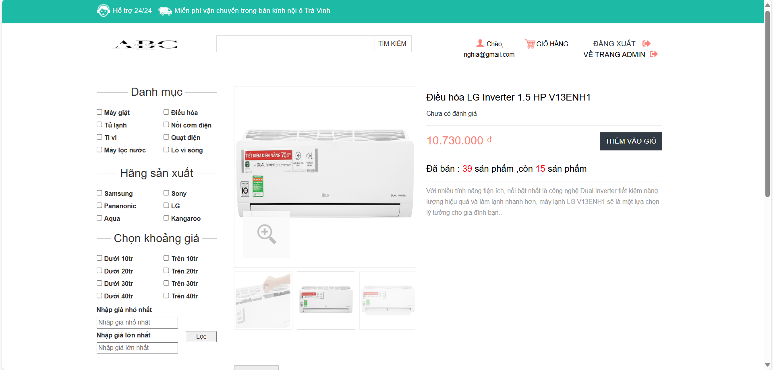
Hình 4.3 Giao diện sản phẩm
Chế độ lọc theo danh mục, hãng sản xuất và khoảng giá giúp người dùng dễ dàng tìm kiếm được sản phẩm mình muốn mua.
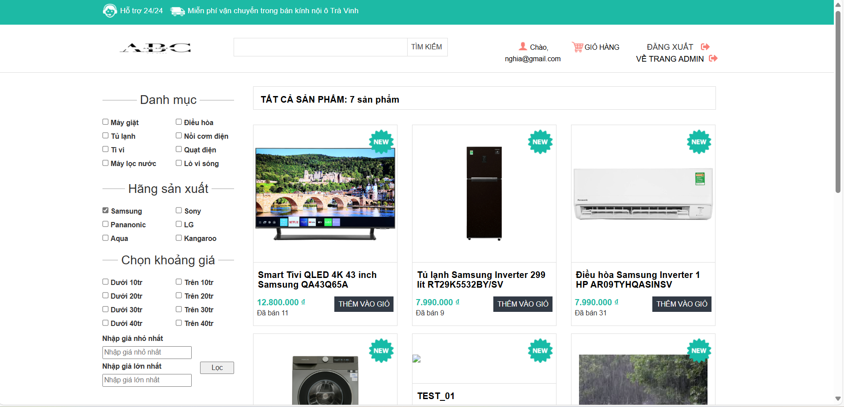
Hình 4.4 Giao diện lọc sản phẩm

Giao diện giỏ hàng
Giao diện giỏ hàng được trình bày rõ ràng, trực quan, hiển thị đầy đủ các thông tin cần thiết của từng sản phẩm mà người dùng đã chọn.
Giao diện giỏ hàng hoạt động ổn định, thân thiện và dễ sử dụng.
Người dùng có thể dễ dàng kiểm soát, chỉnh sửa và xác nhận sản phẩm trước khi thanh toán.
Màu sắc thiết kế hài hòa, đồng bộ với toàn bộ website (tông trắng - xanh - đen).
Các nút chức năng như “Thanh toán”, “Xóa giỏ hàng”, “Tiếp tục mua hàng” được đặt hợp lý, nổi bật và rõ ràng.
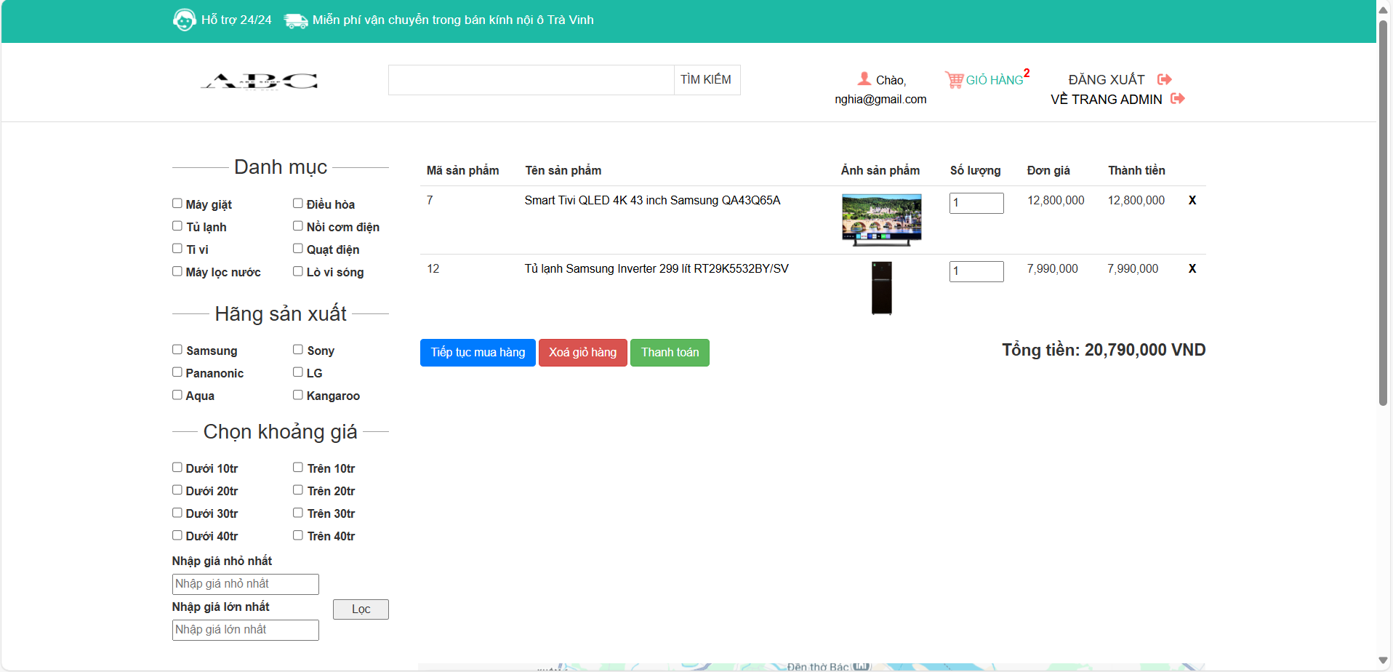
Hình 4.5 Giao diện giỏ hàng

Giao diện thông tin cá nhân
Người dùng có thể xem lại và chỉnh sửa thông tin cá nhân cho phù hợp
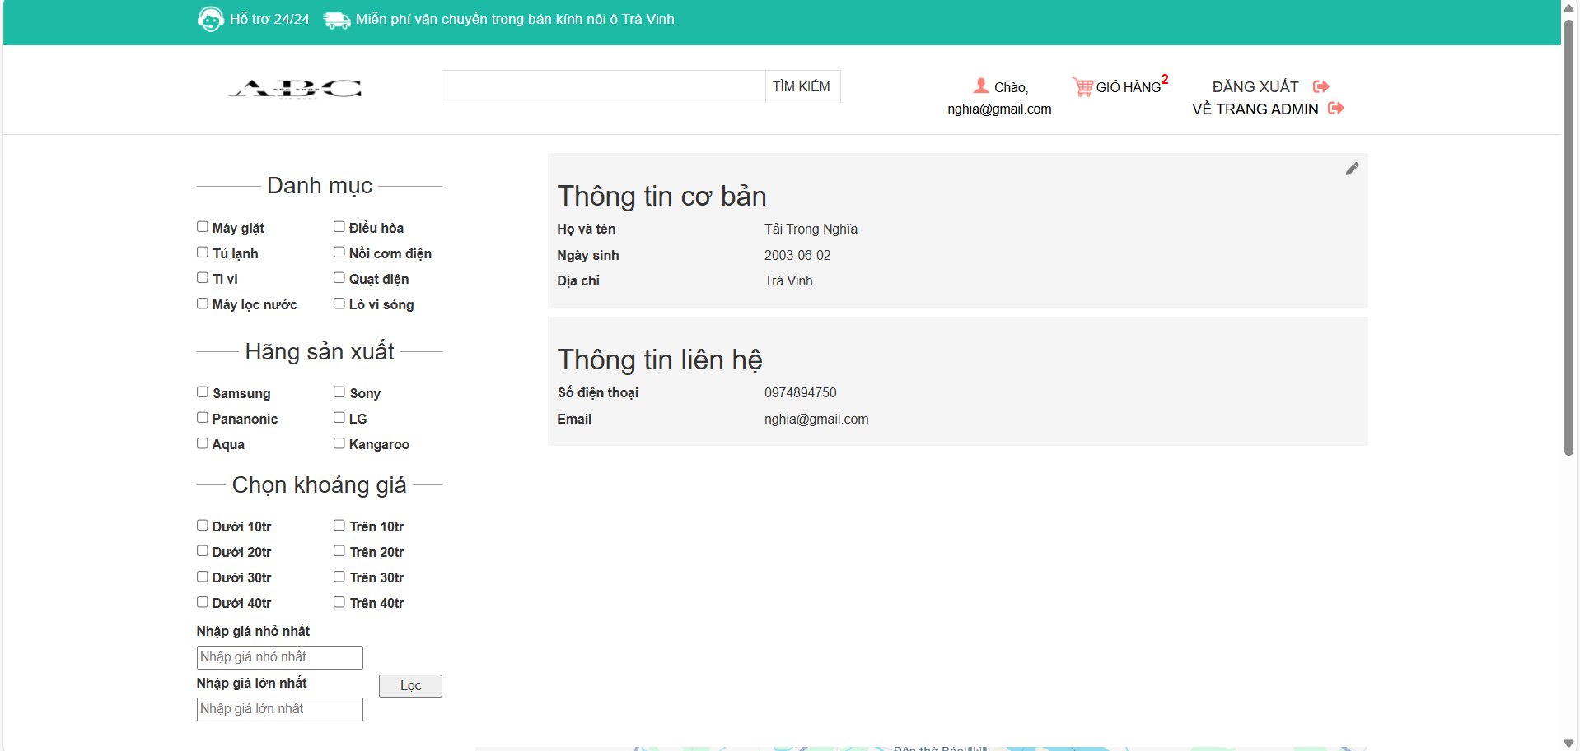
Hình 4.6 Giao diện thông tin cá nhân

Giao diện người quản trị

Thống kê doanh thu
Hỗ trợ người quản trị hệ thống theo dõi, tổng hợp và phân tích dữ liệu bán hàng.
Cung cấp chỉ số thống kê như tổng doanh thu, số lượng đơn hàng giúp người bán đưa ra quyết định kinh doanh kịp thời và hiệu quả hơn.
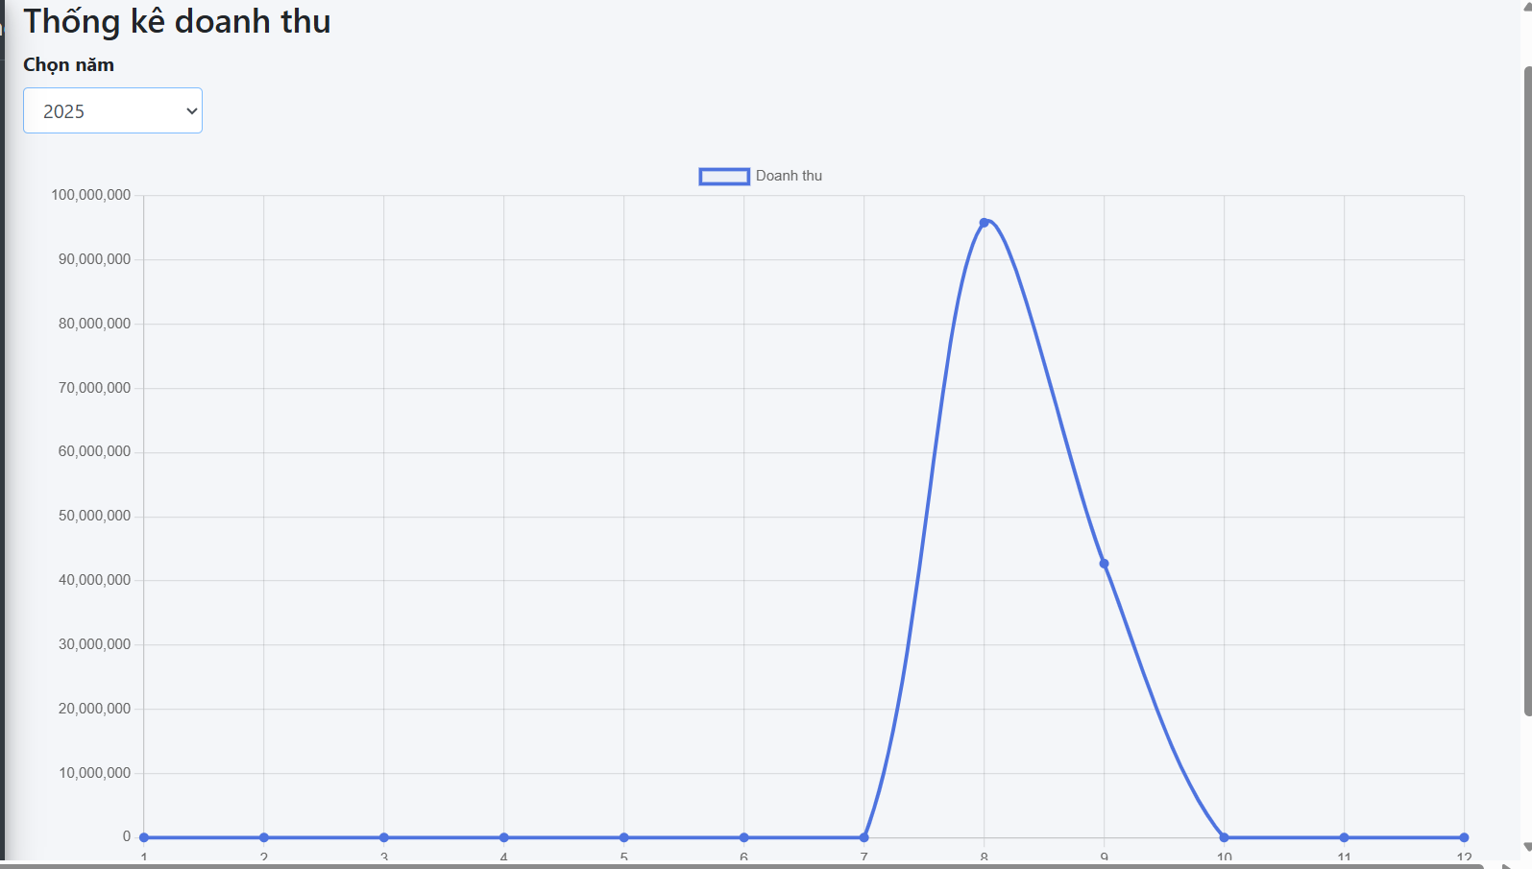
Hình 4.7 Giao diện thống kê doanh thu

Giao diện quản lý sản phẩm
Cung cấp cho quản trị viên một giao diện trực quan để quản lý toàn bộ sản phẩm có trong hệ thống. Hỗ trợ các thao tác thêm, sửa, xóa sản phẩm, cũng như xem số lượng hàng tồn kho và tình hình bán ra.
Đảm bảo dữ liệu sản phẩm luôn được cập nhật và đồng bộ với giao diện người dùng bên ngoài.
Bao gồm các chức năng:
- Thêm sản phẩm mới
- Sửa sản phẩm
- Xóa sản phẩm
- Theo dõi tồn kho
- Tìm kiếm và lọc
Giao diện trực quan, thân thiện, giúp người quản trị dễ dàng thao tác mà không cần kiến thức kỹ thuật cao.
Dữ liệu được liên kết chặt chẽ với cơ sở dữ liệu, đảm bảo tính chính xác và đồng bộ.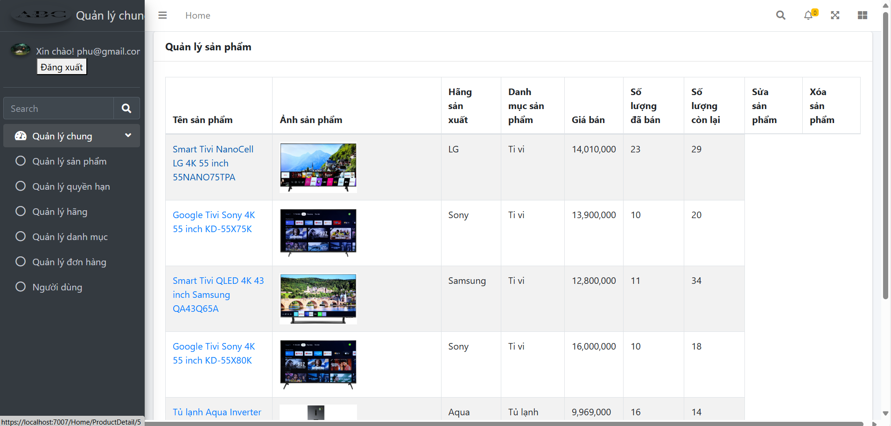
Hình 4.8 Giao diện quản lý sản phẩm

Giao diện quản lý khách hàng
Giao diện quản lý khách hàng được thiết kế giúp người quản trị có thể theo dõi và thao tác với danh sách người dùng trên hệ thống một cách dễ dàng. Quản trị viên có thể xem đầy đủ thông tin của từng khách hàng như: họ tên, email, số điện thoại, địa chỉ, ngày đăng ký và tổng số đơn hàng đã thực hiện.
Bên cạnh đó, hệ thống hỗ trợ các chức năng quản lý cơ bản bao gồm:
- Tìm kiếm khách hàng.
- Xem thông tin chi tiết và lịch sử mua hàng của khách hàng được chọn.
- Xóa khách hàng.
Giao diện được bố trí trực quan, sử dụng bảng để hiển thị dữ liệu cùng các nút thao tác ngắn gọn, rõ ràng. Màu sắc và bố cục được thiết kế thống nhất với toàn bộ hệ thống quản trị, tạo cảm giác chuyên nghiệp và dễ sử dụng.
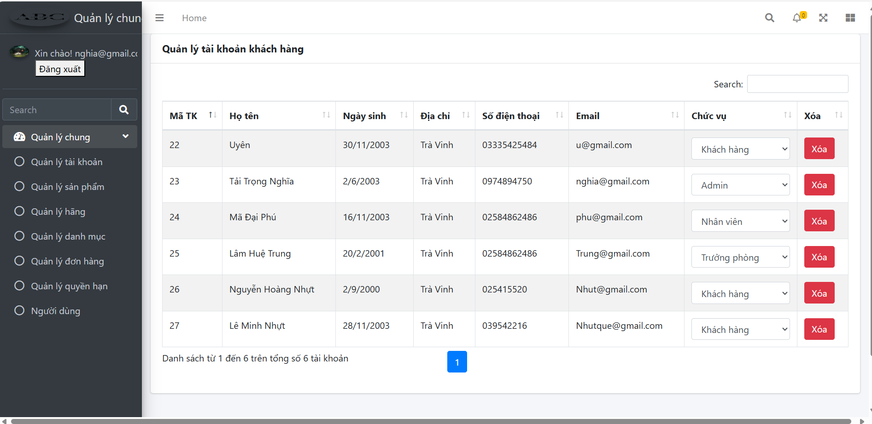
Hình 4.9 Giao diện quản lý khách hàng

Giao diện quản lý đơn hàng
Giao diện quản lý đơn hàng được xây dựng nhằm hỗ trợ người quản trị theo dõi, cập nhật và xử lý các đơn hàng phát sinh từ khách hàng trên hệ thống.
Màn hình hiển thị danh sách tất cả các đơn hàng cùng với các thông tin quan trọng như: mã đơn hàng, tên khách hàng, ngày đặt hàng, tổng tiền, tình trạng xử lý và các thao tác quản lý.
Các chức năng chính của giao diện bao gồm:
Xem chi tiết đơn hàng: hiển thị thông tin chi tiết về sản phẩm, số lượng, giá, phương thức thanh toán và địa chỉ giao hàng.
Cập nhật trạng thái, thay đổi tình trạng đơn hàng (đang xử lý, đã giao, đã hủy...) theo tiến độ thực tế.
Xóa hoặc chỉnh sửa đơn hàn khi có sai sót hoặc xóa các đơn hàng không hợp lệ.
Tìm kiếm và lọc đơn hàng giúp quản trị viên dễ dàng tra cứu các đơn hàng theo thời gian, khách hàng hoặc trạng thái.
Giao diện được bố trí dạng bảng, dễ nhìn và trực quan. Màu sắc, phông chữ và bố cục được thiết kế thống nhất với các trang quản trị khác như “Quản lý sản phẩm” và “Quản lý khách hàng”, đảm bảo tính đồng bộ và thẩm mỹ cho toàn bộ hệ thống.
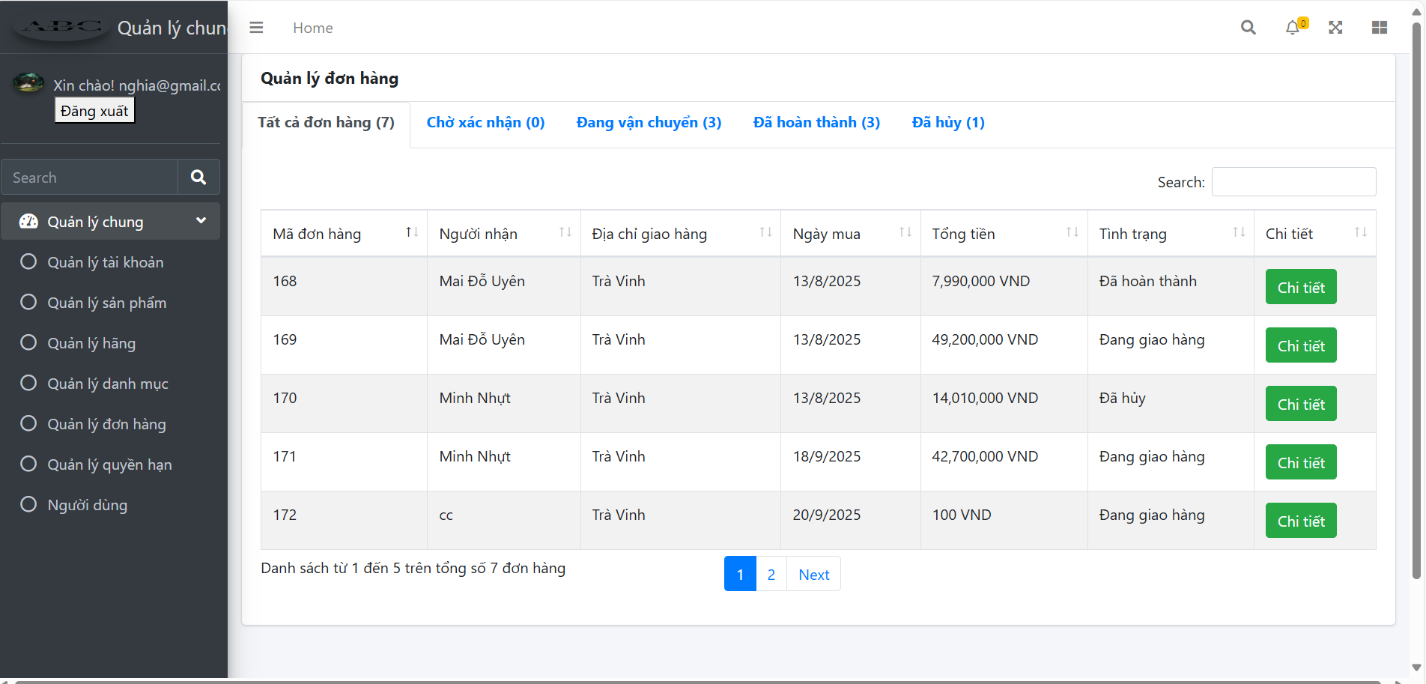
Hình 4.10 Giao diện quản lý đơn hàng

KẾT LUẬN VÀ HƯỚNG PHÁT TRIỂN

Kết quả đạt được
Qua quá trình xây dựng và triển khai, website quản lý bán hàng của công ty ABC đã đạt được một số kết quả như sau:
Hệ thống cho phép thêm, sửa, xóa và cập nhật thông tin sản phẩm một cách nhanh chóng, giúp việc quản lý kho hàng trở nên thuận tiện hơn.
Người dùng có thể dễ dàng tìm kiếm, xem chi tiết sản phẩm và đặt hàng trực tiếp trên website, góp phần nâng cao trải nghiệm mua sắm.
Hệ thống đã lưu trữ và xử lý thông tin đơn hàng cũng như thông tin khách hàng một cách rõ ràng, giúp công ty dễ dàng theo dõi và quản lý.
Xây dựng chức năng đăng nhập và phân quyền cơ bản, cho phép quản trị viên và nhân viên có thể đăng nhập, quản lý hệ thống theo quyền hạn, đảm bảo tính bảo mật ở mức cơ bản.
Thống kê và báo cáo: Hệ thống đã cung cấp được các thống kê cơ bản về đơn hàng, sản phẩm và doanh thu, giúp công ty có cái nhìn tổng quát về hoạt động kinh doanh.
Giao diện thân thiện, dễ sử dụng, website được thiết kế đơn giản, dễ thao tác, phù hợp với nhiều đối tượng người dùng.
Ngoài những kết quả về mặt chức năng hệ thống, quá trình thực hiện đề tài cũng giúp em nâng cao nhiều kỹ năng và kiến thức, hiểu rõ hơn về quy trình phân tích, thiết kế và xây dựng một hệ thống quản lý bán hàng trực tuyến.
Củng cố kiến thức về cơ sở dữ liệu quan hệ, cách thiết kế bảng, mối quan hệ giữa các thực thể.
Nắm vững hơn về các ngôn ngữ lập trình và công nghệ web đã áp dụng (ASP.NET, HTML, CSS,…).
Rèn luyện kỹ năng lập trình web từ frontend (giao diện, trải nghiệm người dùng) đến backend (xử lý logic, truy vấn cơ sở dữ liệu).
Biết cách kết nối cơ sở dữ liệu với ứng dụng web, quản lý session để thực hiện đăng nhập và phân quyền.
Thực hành triển khai một số tính năng bảo mật cơ bản và thao tác xử lý dữ liệu trên hệ thống thực tế.
Nâng cao kỹ năng tìm kiếm và nghiên cứu tài liệu, học hỏi công nghệ mới để áp dụng vào hệ thống.
Rèn luyện tư duy phân tích, giải quyết vấn đề khi gặp lỗi trong quá trình phát triển, cải thiện kỹ năng làm việc nhóm, phân công công việc và phối hợp để hoàn thành dự án.
Có thêm kinh nghiệm thực tế để phục vụ cho công việc sau này trong lĩnh vực phát triển phần mềm và thương mại điện tử.

Hạn chế và hướng phát triển

Hạn chế
Hệ thống mới dừng lại ở mức cơ bản, chưa tích hợp các cổng thanh toán trực tuyến phổ biến như PayPal, VNPay, Momo... nên chưa hỗ trợ khách hàng thanh toán nhanh chóng và tiện lợi.
Chức năng vận chuyển chưa được triển khai thực tế, chỉ dừng ở việc lưu thông tin giao hàng, chưa kết nối với các đơn vị vận chuyển để tra cứu tình trạng đơn hàng.
Chưa có các tính năng chăm sóc khách hàng tự động như chatbot hỗ trợ trực tuyến để giữ chân và chăm sóc khách hàng sau mua.
Thống kê – báo cáo chỉ dừng ở mức cơ bản, thiếu các biểu đồ trực quan, phân tích nâng cao giúp nhà quản trị dễ dàng theo dõi hiệu quả kinh doanh.
Hệ thống chỉ áp dụng xác thực đăng nhập bằng session, chưa triển khai các cơ chế bảo mật cao cấp như xác thực 2 lớp (OTP), hạn chế nguy cơ mất an toàn dữ liệu.

Hướng phát triển
Kết nối với các cổng thanh toán: như VNPay, Momo, PayPal… để tích hợp thanh toán trực tuyến hỗ trợ nhiều phương thức thanh toán khác nhau, nâng cao trải nghiệm mua sắm của khách hàng.
Tích hợp API của các đơn vị vận chuyển (VNPost, giao hàng nhanh, giao hàng kiết kiệm…) để quản lý đơn hàng, theo dõi tình trạng giao hàng theo thời gian thực.
Xây dựng hệ thống chăm sóc khách hàng tự động, chatbot hỗ trợ 24/7 hoặc thông báo đẩy để tăng tương tác với khách hàng.
Bổ sung các dashboard trực quan với biểu đồ, phân tích xu hướng kinh doanh, dự báo nhu cầu để thống kế, báo cáo doanh thu dễ dàng, hỗ trợ ra quyết định nhanh và chính xác.
Nâng cao bảo mật, áp dụng các phương thức xác thực nâng cao như OTP, xác thực đa yếu tố, mã hóa dữ liệu người dùng để tăng độ an toàn cho hệ thống.

DANH MỤC TÀI LIỆU THAM KHẢO

[1] | Microsoft, "C# - Ngôn ngữ lập trình hiện đại," [Online]. Available: https://dotnet.microsoft.com/en-us/languages/csharp.
[2] | Đ. P. M. Phạm Thị Trúc Mai, TÀI LIỆU GIẢNG DẠY MÔN THIẾT KẾ WEB, Trà Vinh: Trường Đại học Trà Vinh, 2013.
[3] | Amazon Web Services, "SQL - Ngôn ngữ truy vấn có cấu trúc," [Online]. Available: https://aws.amazon.com/vi/what-is/sql/.
[4] | Amazon Web Services, "Java Script - Giải thích về Java Script," [Online]. Available: https://aws.amazon.com/vi/what-is/javascript/.
[5] | TopDev, "ASP.NET là gì? Phân tích thành phần và phương thức hoạt động chi tiết," 2015. [Online]. Available: https://topdev.vn/blog/aspnet-la-gi/.

